СПРАВКА
по итогам проведения муниципальной диагностической работы по русскому языку
в 4-х классах Усть-Лабинского района
11 декабря 2014 года
11декабря 2014 года проведена муниципальная диагностическая работа по русскому языку для учащихся 4-х классов всех общеобразовательных учреждений Усть-Лабинского района.
Работа была представлена в форме контрольной работы с разными типами заданий: задание № 1 – диктант, задания № 2, 3, 4, 6, 7, 8, 9 – с выбором ответа; задание № 5 – с кратким ответом, оформленным в виде таблицы.
Диагностическую работу выполнили 1070 учащихся, что составляет 98% всех учащихся четвертых классов Усть-Лабинского района.
В Таблице 1 и на Диаграмме 1 представлены показатели процентного соотношения полученных отметок.

Таблица 1
«2» | «3» | «4» | «5»
6,2 | 25 | 42,3 | 26,5

Диаграмма 1

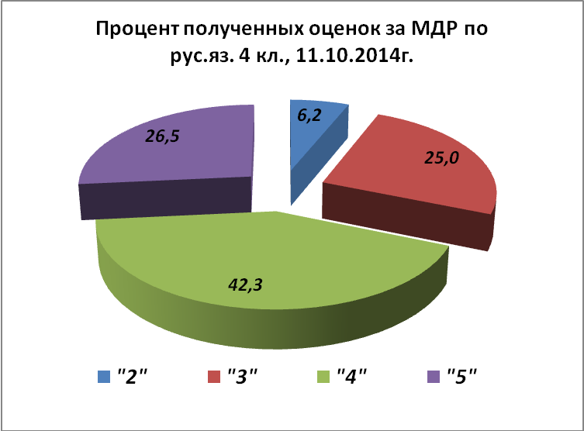

Процент успеваемости учащихся 4-х классов по району составил 93,8 % (в прошлом учебном году – 93 %)
Процент качества знаний по району составил 68,8 % (в прошлом учебном году - 76,5%).
По образовательным учреждениям процент успеваемости и качества знаний представлен в Диаграмме 2.

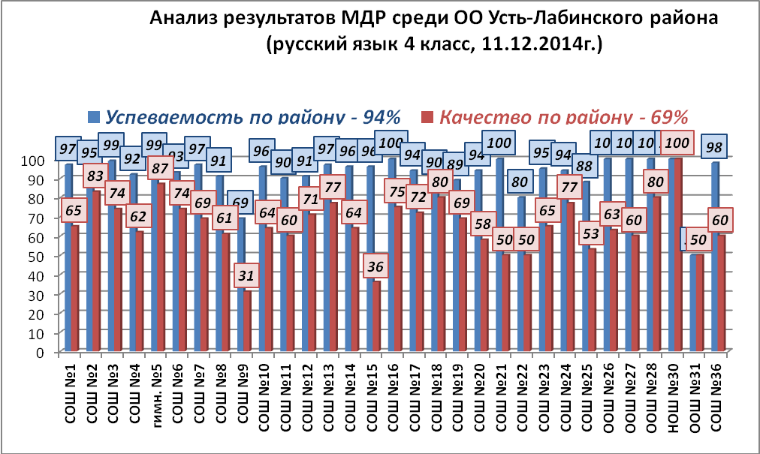Диаграмма 2

Высокий уровень успеваемости (99-100%) учащихся 4-х классов показали следующие общеобразовательные учреждения: № 3, 5, 16, 21, 26, 27, 28, 30.
Слабые результаты показали ОУ (ниже районного показателя): № 9, 31.
Высокие показатели успеваемости и качества показали ОУ: № 2, 3, 5, 7, 16, 28, 30.
Низкие показатели успеваемости и качества показали ОУ № 9, 31.
Средний балл по району составил – 7,69 (максимальный – 11).
Распределение среднего балла по ОУ представлено в Диаграмме 3.

Диаграмма 3
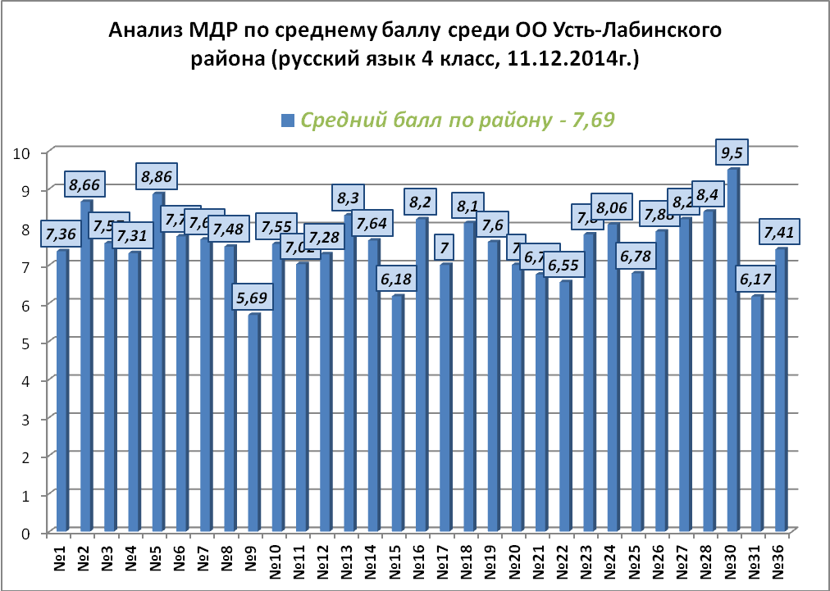

В структуре диагностической работы, в соответствии с требованиями ФГОС
НОО выделяется две группы заданий:
- в первую группу (основная часть – 70% объема работы) входят задания
базового уровня (№№1-7)
– вторая группа (дополнительная часть – 30% объема работы) – повышенного
(эрудиционного) уровня (№№8-9). Следовательно, представленная работа ориентирована на оценку предметных результатов базового и повышенного уровня.
Выполнение первой группы заданий является обязательным для всех
учащихся, а полученные результаты рассматриваются как показатель успешности
достижения учеником базового уровня знаний (не менее 50% заданий базового
уровня).
В таблице 2 представлена спецификация диагностической работы и средние
результаты выполнения каждого задания по району.

Таблица 2

№ части, задания | Контролируемые УУД | Уровень | Средний процент выполнения  по району
1часть  №1 | Уметь писать текст диктанта, применяя знания по орфографии и пунктуации. | базовый | 18,69 (на максимальные 3 балла)
2 часть | Уметь пользоваться знаниями, умениями и навыками при выполнении тестовой работы:
2 | - раздел «Фонетика»  (умение выделять из группы слов одно слово по заданному кол-ву звуков и букв) | базовый | 69,4
3 | - раздел «Орфография»  (умение определить группу слов с заданной орфограммой) | базовый | 64,57
4 | - раздел «Морфемика. Состав слова»  (умение различать части слова) | базовый | 74,2
5-7 | раздел «Грамматические признаки имен существительных и прилагательных»  - умение группировать части речи по грамматическим признакам (работать с таблицей)  -умение определять грамматический признак,  - умение выделять из ряда словосочетаний одно по заданному грамматическому признаку | базовый | 66,4  88,4  90,2
8 | - раздел «Грамматическая основа простого предложения»  (умение находить ошибку, допущенную при нахождении грамматической основы) | повышенный | 77,75
9 | - раздел «Лексика»  (умение видеть слова, противоположные по смыслу, близкие по значению, объяснять «крылатые выражения») | повышенный | 80,56

Наибольшее затруднение вызвали задания:
- на умение писать текст под диктовку;
- умение определить группу слов с заданной орфограммой;
- на умение определять количество букв и звуков в слове.
На основании выше изложенного рекомендовано:
Методическому объединению учителей начальных классов общеобразовательных учреждений района:
1.Изучить материалы справки.
2.Проанализировать результаты муниципальной диагностической работы по русскому языку, провести корректировку календарно-тематического планирования с целью увеличения количества часов на прохождение тем, вызвавших наибольшее затруднение при выполнении работы.
3.Осуществлять отработку западающих заданий за счет четкой организации урока.
На основе системно-деятельностного подхода учить способам обнаружения и обобщения орфограмм, используя следующие виды заданий: зрительный диктант; списывание, которое не должно быть механическим (срисовыванием); «диктант с обоснованием»; письмо с проговариванием; работа со словарями; какографические упражнения (упражнения, которые предусматривают исправление учениками умышленно допущенных в текстах ошибочных написаний); работа над ошибками; выборочный диктант; самодиктант; взаимодиктант.
Активизировать формирование первичных навыков работы с информацией, позволяющих из группы слов, из текста выделять слово или группу слов по заданному признаку (задания на сравнение, анализ, синтез, обобщение, классификацию предложенных слов или группы слов).
Уделять больше внимания развитию у учащихся, начиная с 1-го класса, фонематического слуха, формировать умения характеризовать звуки, буквы, соотносить количество звуков и букв слова, учить видеть, как характеристика звука зависит от позиции буквы в слове. Для этого больше использовать индивидуального наглядного материала (лента букв, памятки, схемы слов, цветовое обозначение звуков и т.п.).
4.Организовать методическую помощь педагогам, работающим в 4-х классах МБОУ СОШ № 9, 31 (помощь со стороны более опытных педагогов, наставников).

Администрациям общеобразовательных учреждений:
- Провести анализ районных диагностических работ в подведомственных общеобразовательных учреждениях.
- Усилить внутришкольный контроль, проводить контрольные работы с учащимися, которые показали низкие результаты, составить график посещения уроков в тех классах, которые показали низкие результаты, выявить причины, определить меры по их устранению.

Справку составила: Стребкова А.Л. (тьютор по начальным классам)

